Bài tập vẽ BFD

Bài 2

Một thư viện của một trường đại học muốn xây dựng một hệ thống thông tin tin học hoá để quản lý thư viện của mình. Hệ thống thông tin quản lý thư viện này có nhiểu phân hệ khác nhau, trong đó có phân hệ quản lý việc mượn và trả sách. Quy trình quản lý việc mượn và trả sách được tóm tắt như sau:  
Khi có nhu cầu mượn sách, độc giả sẽ tra cứu đầu sách mình muốn mượn nhờ sự trợ giúp của máy tính để tìm kiếm mã số của những sách muốn mượn. Khi mượn sách, độc giả phải điền thông tin vào một phiếu mượn sách (bao gồm: mã độc giả, ngày mượn, mã sô sách cắn mượn, thời hạn mượn...). Thủ thư sẽ kiểm tra thẻ độc giả và tra cứu tệp quản lý độc giả và tệp kho sách. Sách mượn sẽ được giao cho độc giả nếu thẻ còn hợp lệ và sách được phép cho mượn. Các thông tin về việc mượn sách này sẽ  
được cập nhật vào tệp quản lý mượn/trả sách và tệp kho sách. Ngược lại, độc giả sẽ nhận được thông báo từ chối.

Khi trả sách, thủ thư lại kiểm tra thẻ độc giả và cập nhật thông tin trả sách vào tệp quản lý mượn/trả sách và tệp kho sách. Độc giả sẽ nhận được một phiếu xác nhận việc trả sách. Trong trường hợp sách mượn quá hạn, độc giả phải nộp tiền phạt và nhận biên lai phạt. Sách trong một phiếu mượn có thể được trả làm nhiều lần và độc giả cho thể đề nghị gia hạn mượn sách nếu có nhu cầu. Mọi thông tin về việc gia hạn sách đều được cập nhật vào tệp quản lý mượn/trả sách và độc giả sẽ nhận được một phiếu gia hạn.

Định kì hàng tháng, bộ phận quản lý việc mượn/trả sách sẽ tiến hành lập các báo cáo thông kê gửi lên ban giám đốc thư viện.

Sơ đồ nghiệp vụ

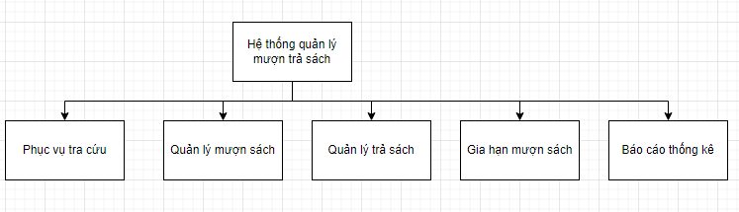

Sơ đồ phân rã mức 0

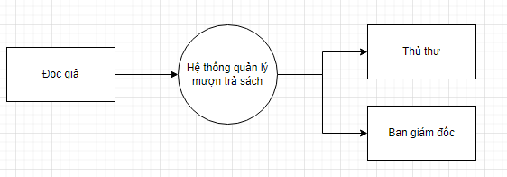

Sơ đồ phân rã mức 1

